INDUCCIÓN A ESTUDIANTES DE LA ESCUELA NACIONAL DE TRABAJO SOCIAL-PROYECTO DIAGNÓSTICO A COOPERATIVAS CULTURALES
(1ª parte)

DÍA: Marzo 4, 2020/ 10:00 horas
SEDE: EL RULE, Eje Central Lázaro Cárdenas 6, Centro Histórico de la Ciudad de México, Cuauhtémoc, 06000

La inducción sugerida para los alumnos de la Escuela Nacional de Trabajo Social supuso de tres sesiones en las cuáles se vieron mucho más a profundidad temas como la conformación de las áreas en la Secretaría de Cultura, los tópicos a tratar por jefaturas de un modo extensivo hasta culminar con temas meramente concernientes a la Economía Social y Solidaria, que atañen al área de Atención a Proyectos de la Economía Social y Solidaria (APESS) y su acercamiento con las cooperativas.

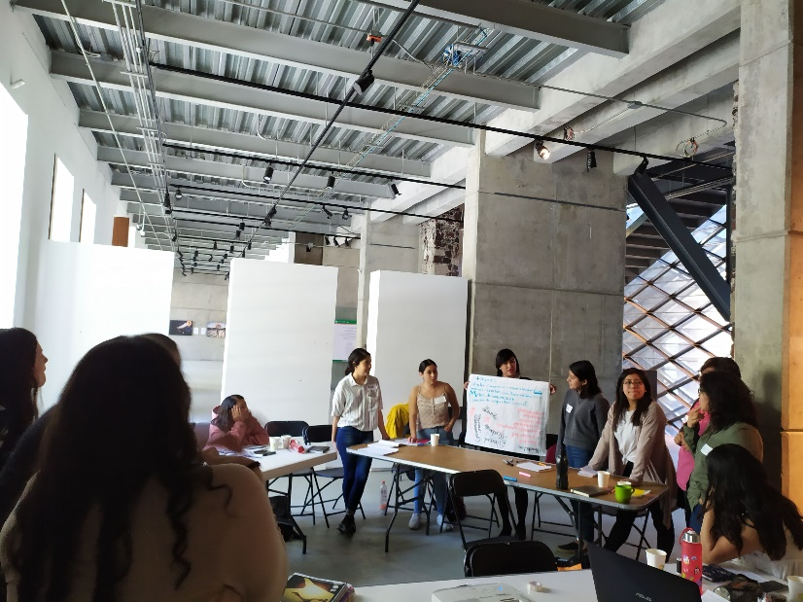

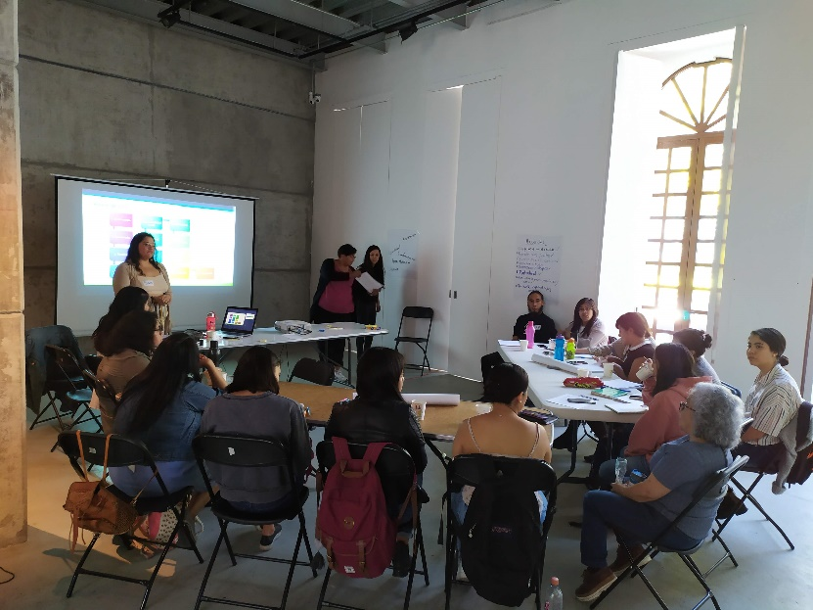

INDUCCIÓN A ESTUDIANTES DE LA ESCUELA NACIONAL DE TRABAJO SOCIAL-PROYECTO DIAGNÓSTICO A COOPERATIVAS CULTURALES
(2ª parte)

DÍA: Marzo 6, 2020/ 10:00 horas
SEDE: Escuela Nacional de Trabajo Social, UNAM. Av. Universidad 3000, C.U., Coyoacán, 04350

La inducción fue nutrida, se pensaron como actividades que complementaran la charla, una serie de ejercicios para los tres días. En esta reunión se discutió mas sobre el tema de cooperativismo, derechos culturales y el marco teórico que integra el proyecto.

